Perfil nutricional de pessoas com deficiência que frequentam a APAE de Francisco Beltrão - PR

Daiane Pasa(PIBIC/Fundação Araucária/Unioeste), Ana Paula Vieira(Orientador), Karina Cristina Marcílio Tonetta, e-mail: daiapasa@live.com

Universidade Estadual do Oeste do Paraná/Centro de Ciências da Saúde/Francisco Beltrão, PR.

Ciências da Saúde - Análise Nutricional de População

Palavras-chave: educação especial, hábitos alimentares, saúde nutricional.

Resumo
Tendo em vista as altas taxas de obesidade da população, e a predominância da mesma em alunos de APAES, a presente pesquisa avaliou 17 indivíduos da APAE de Francisco Beltrão – PR, de ambos os sexos e com idade variando entre 19 e 63 anos. Os resultados indicaram maior prevalência de sobrepeso e obesidade. A renda familiar mensal predominante corresponde a núcleos familiares com até 2 salários mínimos. Através de análises do questionário de frequência alimentar foi possível identificar que o grupo de alimentos mais consumido é o dos açúcares e doces, excedendo as recomendações; em contrapartida a ingestão das verduras e legumes, retratou um consumo de 37,66% da quantidade de porções diárias. Os resultados pertencentes ao IMC demonstraram maiores índices de obesidade e sobrepeso para os indivíduos do sexo feminino (87,50%), já para o grupo composto por homens, a obesidade foi de 36,50%. O acompanhamento nutricional desde os primeiros anos de vida torna-se indispensável tendo em vista que durante o período da infância até a adolescência é possível moldar os hábitos alimentares, que se encontram em formação, adequando-os de modo a favorecer a qualidade de vida.

Introdução

A alimentação e nutrição são requisitos básicos para a promoção e a proteção da saúde. Constitui um direito humano guiado pela Declaração Universal dos Direitos Humanos possibilita o potencial de crescimento e desenvolvimento humano com qualidade de vida (Valente, 2002).
O organismo possui as condições nutricionais determinadas por vários processos, entre eles a ingestão, absorção, utilização e excreção de nutrientes. Desta forma, através da avaliação nutricional é possível verificar o balanço entre a ingesta e a perda de nutrientes (Mello, 2002).
O estado nutricional é descrito através da expressão do grau no qual as necessidades fisiológicas essenciais são alcançadas, para garantir o funcionamento do organismo. Compreende uma relação íntima com a saúde, havendo interferência no processo de crescimento (Mahan & Escott-Stump, 1998).
O consumo alimentar tem sido vinculado à obesidade não apenas em relação ao volume na ingestão de alimentos, mas também associado com a composição e qualidade dos alimentos presentes na dieta. Sendo a educação alimentar e a reeducação, alternativas para alcançar qualidade de vida (Nicklas, 2001).
Até o ano de 2011, os dados oficiais dos censos demográficos e censos escolares, em relação aos sujeitos da educação especial, revelaram a invisibilidade que marca a vida dessas pessoas (Caiado, 2011). É imprescindível salientar que as deficiências não são todas iguais, cada uma possui necessidades especificas e características próprias (PEE, 2013).
O presente trabalho objetivou estudar o perfil nutricional de indivíduos com Deficiência Intelectual e/ou Síndrome de Down, orientar os pais e/ou responsáveis em relação à nutrição adequada, além de incluir a rede de ensino especial para a maior efetividade da promoção da saúde.

Material e Métodos

A participação dos alunos na pesquisa, contou com a colaboração e autorização dos pais ou responsáveis dos indivíduos que frequentam a APAE de Francisco Beltrão – PR, através da assinatura do Termo de Consentimento Livre e Esclarecido (TCLE).
Na sequencia, foi aplicado dois questionários aos pais ou responsáveis dos alunos. O primeiro questionário objetivou verificar o perfil socioeconômico familiar e o segundo questionário verificou os hábitos alimentares dos indivíduos participantes da pesquisa. O consumo alimentar foi avaliado por meio dos parâmetros correspondentes à Pirâmide dos Alimentos (2000 kcal) adaptada para a população brasileira (Philippi, 2006b).
A avaliação do estado nutricional foi efetuada por meio do Índice de Massa Corporal (IMC), a classificação considerou as curvas propostas pelo Sistema de Vigilância Alimentar e Nutricional (SISVAN, 2013).

Resultados e Discussão

A pesquisa avaliou dezessete indivíduos, destes, 52,95% do sexo masculino (Grupo 1) e 47,05% do sexo feminino (Grupo 2), a idade da amostra variou entre 19 e 63 anos. Os dados referentes ao perfil socioeconômico demonstrou que 64,70% dos núcleos familiares possuem uma renda familiar mensal de até 2 salários mínimos, e, em média vivem 3,63 indivíduos por residência.
A Tabela 2 representa as variáveis antropométricas dos participantes da Associação de Pais e Amigos dos Excepcionais de Francisco Beltrão, Paraná, todos maiores de 18 anos.
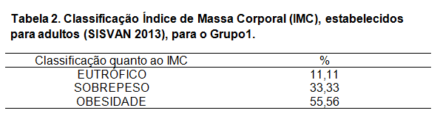
Em 88,89% dos indivíduos do sexo masculino, segundo a classificação do IMC, foi detectado sobrepeso e obesidade. Observou-se que entre os sujeitos do Grupo 1, apenas 01 apresentou quadro de Eutrofia. Gehring et al. (2015) em uma pesquisa na APAE de Campo Mourão no Paraná, teve como resultado da classificação do IMC para os homens, a distribuição de forma igualitária, sendo que 33,33% apresentaram-se em eutrofia, 33,33% em sobrepeso e os outros 33,33% classificados com obesidade.
A Tabela 3, classifica os indivíduos do Grupo 2 quanto ao IMC..
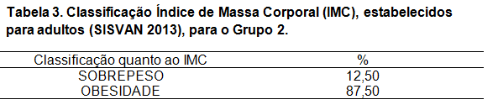
A amostra do sexo feminino apresentou 87,50% dos indivíduos com quadro de obesidade. Um dado relevante é que o grupo não possui indivíduos em eutrofia, compatível com os dados de Gehring et al. (2015).
A Figura 1 expõe os resultados referentes à frequência alimentar de ambos os grupos formadores da amostra.
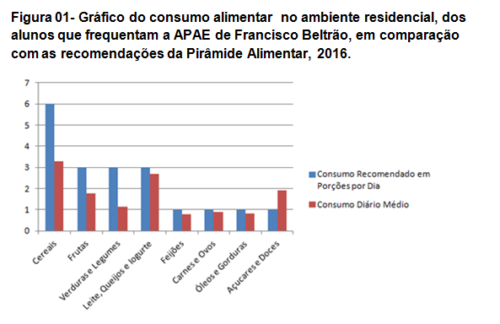
Os dados obtidos ao serem comparados com a pirâmide alimentar, demonstrou que o consumo de porções de açúcares e doces é superior em 91% aos indicados pela pirâmide. Os grupos referentes aos óleos e gorduras, carnes e ovos, feijões, e, leites, queijos e iogurte estão próximo ao preconizado, com o seguinte consumo diário 83%, 88% 78% e 89,66% respectivamente. A quantidade de porções de careais ingeridas diariamente pelos indivíduos é de 3,29 porções, de frutas o consumo médio foi de 1,75 porções, já as verduras e legumes possuíram consumo de 1,13 porções por dia (62,34% abaixo do recomendado). Roieski et al. (2010) também constatou um consumo exagerado de doces e açúcares pelos sujeitos que fizeram parte da amostra.
O consumo de alimentos pelos indivíduos em relação a distribuição e a quantidade de porções servidas, evidenciou a necessidade de educação e orientações nutricionais para os familiares, bem como no âmbito escolar no qual os indivíduos estão inseridos.

Conclusões

Com base nos resultados, observou-se que a maioria dos participantes apresentaram IMC acima do recomendado, com maior incidência de indivíduos com sobrepeso ou obesidade. O grupo composto pelas mulheres apresentou a maior média para esse indicador do estado nutricional. A análise desenvolvida a partir do questionário socioeconômico evidenciou que a maior parcela dos indivíduos participantes da pesquisa, provém de famílias formadas por menos de 4 pessoas, com predominância de renda familiar de até 2 salários mínimos. Verificou-se na avaliação do perfil nutricional que há um predomínio do consumo de alimentos pertencentes ao grupo de açúcares e doces.

Agradecimentos

Ao Programa de Bolsas de Iniciação Científica PIBIC, Fundação Araucária e à UNIOESTE – Campus de Francisco Beltrão.

Referências

Caiado, K.R.M. (2011). In: Diferentes modos de narrar os sujeitos da educação especial a partir de... / organização Elisabeth Rosseto e Daniela Corte Real. Cascavel, PR: EDUNIOESTE.
Gehring, L.; Soares, A.B.; Barbosa, D.C.T.; Marques, A.G. (2015). Avaliação Nutricional de Indivíduos com Síndrome de Down da APAE de Campo Mourão, PR. Publicado em: Revista Cientifica JOPEF 19, 213 - 226.

Mahan, L.K.; Escott-Stump, S. K. (1998). Alimentos, nutrição e Dietoterapia. São Paulo: ROCA.
Mello, E.D. (2002) O que Significa a Avaliação do Estado Nutricional. Jornal de Pediatria 78.

Nicklas, T.A.; Baranowsky, T.; Cullen, K.W.; Berenson, G. (2001) Eating patterns, dietary quality and obesity. J Am Coll Nutr 20, 599-608.
.
PEE. (2013). A Pessoa com Deficiência: aspectos teóricos e práticos / organização do Programa Institucional de Ações Relativas as pessoas com Necessidades Especiais – PEE – Cascavel: EDUNIOESTE.

Philippi, S.T. (2006b). Pirâmide dos Alimentos Fundamentos Básicos da Nutrição/ Organizadora Sonia Tucunduva Philippi. – Barueri, SP, Editora Manole, 1ª Edição, publicação 2008.

Roieski, I.M.; Silva, I.L.; Rezende, A.A.B.; Borges, C.S.S.; Beresford, H. (2010). Avaliação da dieta habitual de adolescentes com Síndrome de Down. Revista Saúde.com. 130-138.

SISVAN, Sistema de Vigilância Alimentar e Nutricional. (2014). Orientações para a coleta e análise de dados antropométricos em serviços de saúde. Norma Técnica – SISVAN.

Valente, F.L.S. (2002). Direito humano à alimentação: desafios e conquistas. São Paulo: Editora Cortez.

